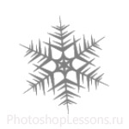
Завтрак – 9 декабря 2021 г.
18февраля 2022 г.
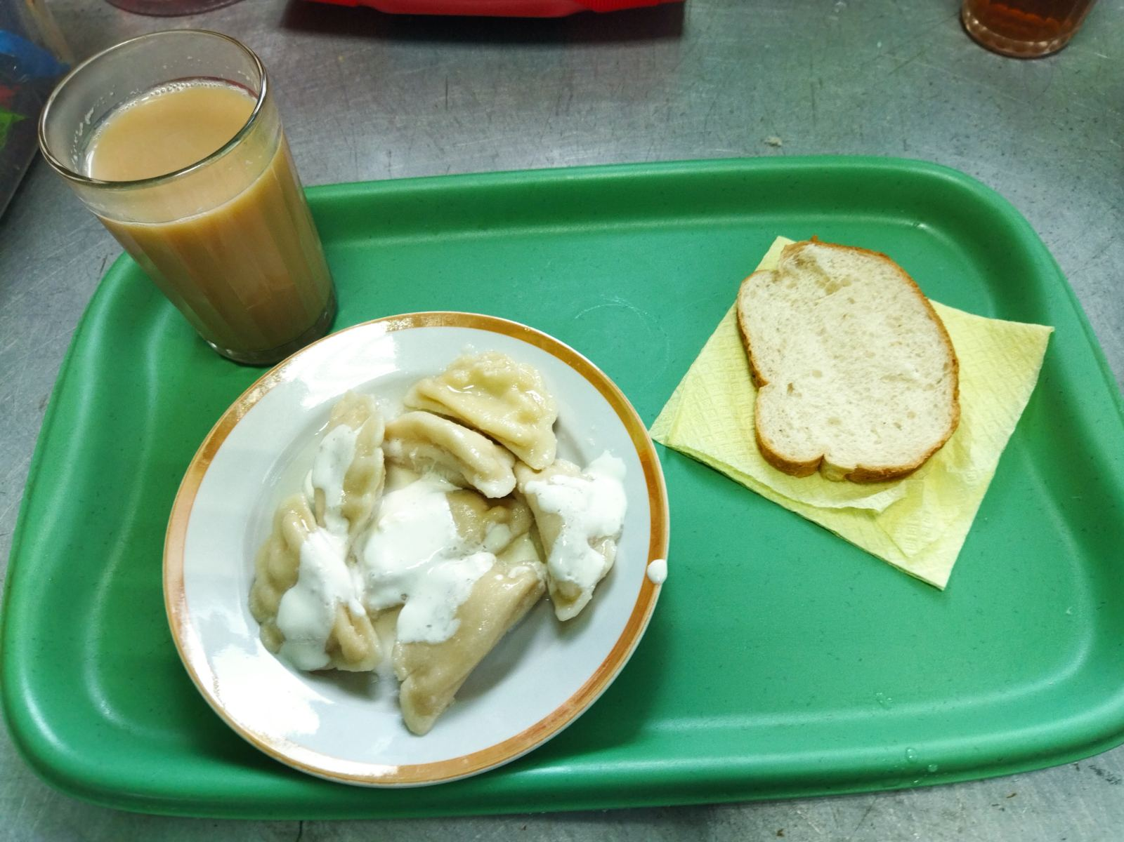
Завтрак

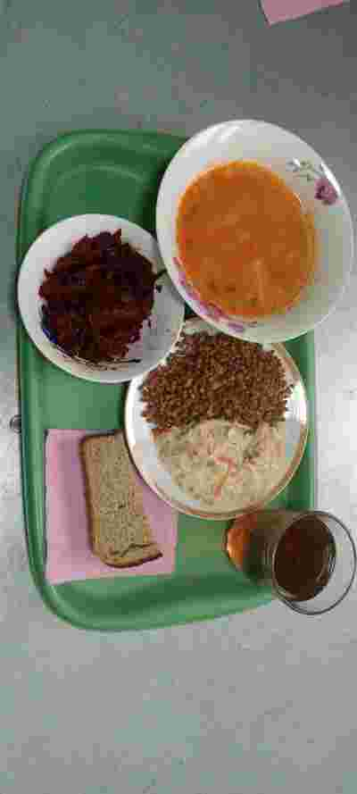

Обед

